

ИНСТРУКЦИЯ ПО ЭКСПЛУАТАЦИИ И
ТЕХНИЧЕСКОМУ ОБСЛУЖИВАНИЮ.
Перфоратор
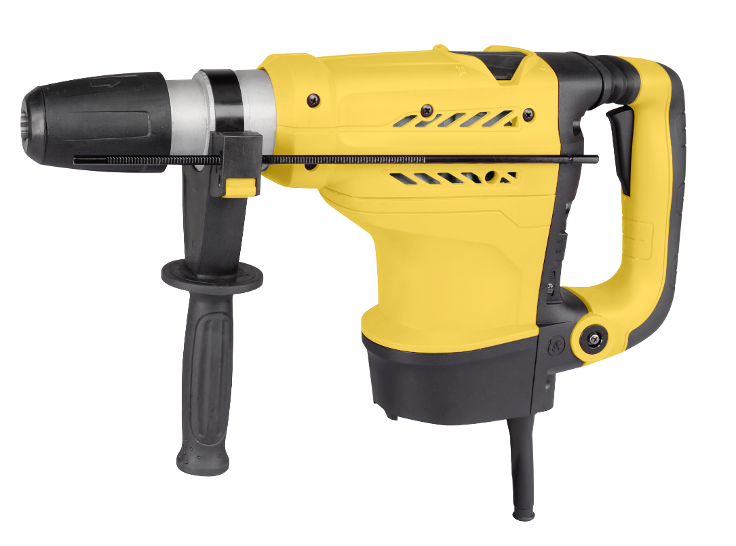
HRH2145MVE
HRH2145MVE-M-20250723-2010

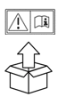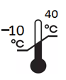 | 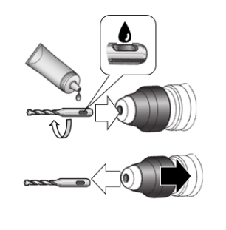 | 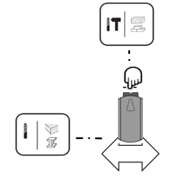 | 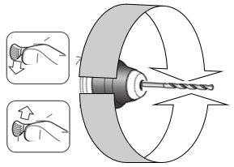
  1 |   2 | 3 |   4
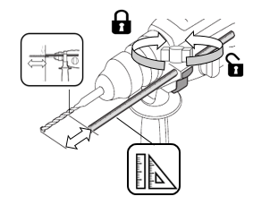 | 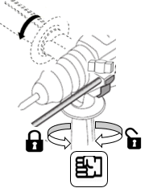 | 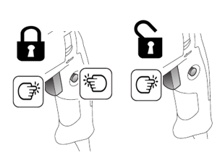 | 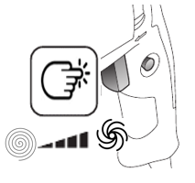
  5 | 6 |   7 | 8

ИНСТРУКЦИЯ ПО ЭКСПЛУАТАЦИИ И ТЕХНИЧЕСКОМУ ОБСЛУЖИВАНИЮ.

СОДЕРЖАНИЕ

Область применения и назначение. 3 Внешний вид. 4 Технические характеристики. 5 Правила эксплуатации оборудования. 5 Работа с инструментом. 6
Правила установки частей оборудования. 7
Техническое обслуживание. 8 Гарантийное обязательство. 9 Срок службы. 9 Перечень критических отказов и ошибочные действия персонала или пользователя 10 Критерии предельных состояний. 10 Действиях персонала в случае инцидента, критического отказа или аварии. 10 Хранение. 10 Транспортировка. 11
Утилизация. 11
Значения шума и вибрации. 11 Информация для покупателя. 12

Уважаемый покупатель!
Компания выражает глубокую признательность за приобретение электроинструмента нашей торговой марки. Изделия под торговой маркой постоянно совершенствуются, поэтому технические характеристики, комплектация и дизайн могут меняться без предварительного уведомления.
ВНИМАНИЕ! Внимательно изучите данную инструкцию по эксплуатации и техническому обслуживанию. Храните её в защищенном месте.

ОБЛАСТЬ ПРИМЕНЕНИЯ И НАЗНАЧЕНИЕ.
Назначение
Данный инструмент предназначен для безударного и ударного сверления отверстий в различных материалах (при использовании соответствующих сверл и буров), а также для работы в режиме долота (при установке соответствующего инструмента).
ЗАПРЕШЕНО! Применение инструмента не по назначению не допускается!
Область применения
Инструмент предназначен для использования при температуре от -10 до +40С и относительной влажностью воздуха не более 80%, с отсутствием прямого воздействия атмосферных осадков и чрезмерной запыленности воздуха. Степень защиты, обеспечиваемая оболочкой - IP20 (МЭК 60529).
ВНИМАНИЕ! Придерживайтесь следующего режима работ с инструментом! После непрерывной работы в течение 15-20 минут необходимо выключить инструмент, возобновить работу можно через 5 минут. Рекомендуется работать с инструментом не более 42 часов в неделю.
Источник питания
Данный инструмент должен подключаться к источнику питания с напряжением, соответствующим напряжению, указанному на идентификационной пластинке, и может работать только от однофазного источника переменного тока. Данный инструмент имеет двойную изоляцию и может подключаться к розеткам без провода заземления (машина класса II по ГОСТ Р МЭК 60745-1-2011).

ВНЕШНИЙ ВИД.
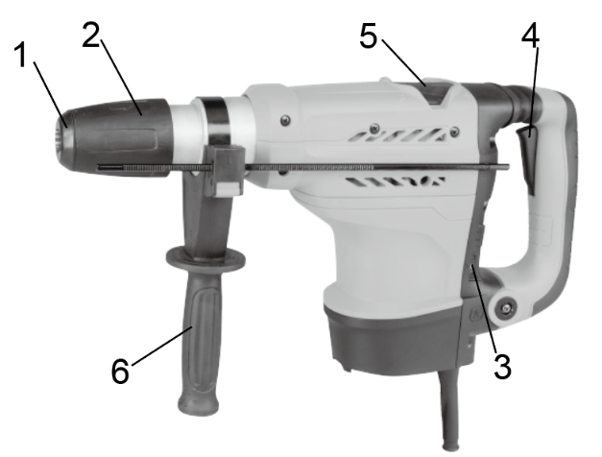
1. Пылезащитный колпачок
2. Фиксирующая гильза
3. Регулятор оборотов
4. Выключатель «Вкл» / «Выкл»
5. Переключатель режима работы
6. Дополнительная рукоять

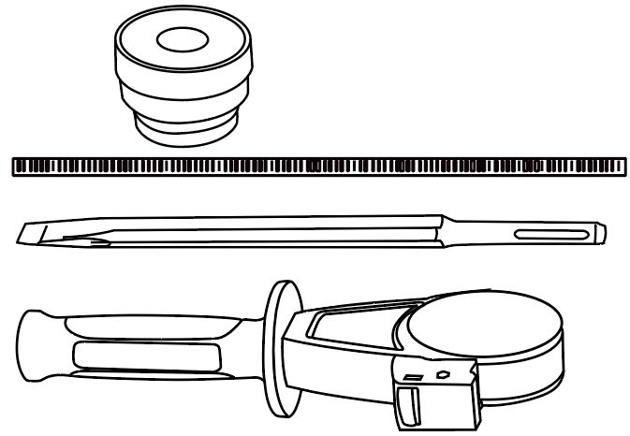
Комплектность поставки
Перфоратор
Дополнительная рукоятка (установлена)
Плоское зубило SDS-max
Смазка для хвостовиков буров
Ограничитель глубины сверления
Инструкция по эксплуатации
Инструкция по безопасности
Кейс

ТЕХНИЧЕСКИЕ ХАРАКТЕРИСТИКИ.

Параметры | HRH2145MVE
Потребляемая мощность (max), Вт | 2100
Напряжение/ Частота, В/Гц | ~220/50
Энергия удара, Дж | 20
Скорость холостого хода, об/мин | 320-550
Скорость удара, уд/мин | 2300-4300
Функции | сверление с ударом, удар
Диаметр сверления в бетоне (max), мм | 52
Длина сетевого кабеля, м | 4
Масса, кг | 8,4

ПРАВИЛА ЭКСПЛУАТАЦИИ ОБОРУДОВАНИЯ.
Не перегружайте перфоратор. Перфоратор лучше и безопаснее выполняет работу на той мощности, на которую он рассчитана.
Не использовать перфоратор не по назначению.
Запрещается использовать перфоратор при неисправности выключателя (не включается, не выключается). Перфоратор с неработающим выключателем подлежит ремонту. Его эксплуатация опасна.
Перед проведением регулировочных работ, замены аксессуаров или хранением перфоратора, отключайте его от источника питания. Такая предупредительная мера безопасности сокращает риск случайного запуска перфоратора.
Храните неиспользуемые инструменты в недоступном для детей месте. Не допускайте эксплуатацию перфоратора посторонними лицами, незнакомыми с его работой и настоящими инструкциями по технике безопасности. Перфоратор становится опасным в руках неквалифицированных пользователей.
Проверяйте все детали на отсутствие повреждений, движущиеся части на отсутствие смещения или соединения, а также другие условия, которые могут повлиять на работу перфоратора. Отремонтируйте поврежденные инструменты перед эксплуатацией. Ненадлежащее техническое обслуживание увеличивает риск получения травмы.
Инструменты должны быть острыми и чистыми. Тщательное техническое обслуживание режущих инструментов обеспечивает их качественную работу и легкое управление.
Используйте перфоратор, аксессуары и сверла в соответствии с настоящими инструкциями и по назначению перфоратора с учетом условий эксплуатации и типа выполняемых работ. Использование перфоратора не по назначению опасно.
Ремонт перфоратора должен осуществляться квалифицированным специалистом и только с использованием идентичных запасных деталей. Это обеспечивает безопасность дальнейшей эксплуатации перфоратора.

РАБОТА С ИНСТРУМЕНТОМ.
Вспомогательная ручка
Не использовать инструмент без вспомогательной ручки (6). При эксплуатации держать двумя руками. Ослабить ручку, повернув ее нижнюю часть против часовой стрелки. Отрегулировать рабочее положение, вращая вспомогательную ручку . Затянуть ручку.
Установки режима работы
1. Вращение с ударом:

Для бурения в каменной кладке и камне, поверните переключатель режимов в положение «Сверление с ударом» .


2. Удар без вращения
Для операций долбления ，поверните ручку изменения режима действия к символу .

ВНИМАНИЕ! При ударном сверлении не прилагайте чрезмерного усилия – это создает избыточную нагрузку на электродвигатель. Регулярно проверяйте сверла и насадки. И при необходимости затачивайте или заменяйте изношенные сверла и биты.
Регулировка оборотов двигателя
Вращайте колесо-регулятор (3) для установки оборотов двигателя, подходящих для вида выполняемых работ.

ПРАВИЛА УСТАНОВКИ ЧАСТЕЙ ОБОРУДОВАНИЯ.
Замена бура
SDS-MAX буры предназначены для свободного перемещения. Это приводит к эксцентричности, когда машина не загружена. Однако бур автоматически центрируется при вращении.
Установка бура
Потяните назад фиксирующую гильзу (b) (по направлению, указанному стрелкой).
Вставьте бур (1) в патрон, а затем отпустите фиксирующую гильзу (b). Гильза вернется в исходное положение, в результате чего произойдет фиксация бура.
Проверьте надежность фиксации, потянув бур на себя.
Снятие бура
Потяните назад фиксирующую гильзу (b) (по направлению, указанному стрелкой).
Удерживая гильзу, извлеките бур (a) из инструмента (по направлению, указанному стрелкой).
Предохранительная муфта
Предохранительная муфта активируется при заедании или защемлении бура и предотвращает выдергивание инструмента из рук оператора.
ТЕХНИЧЕСКОЕ ОБСЛУЖИВАНИЕ ОБОРУДОВАНИЯ.
Возможные неисправности и действия по их устранению
НЕИСПРАВНОСТЬ | ПРИЧИНА | ДЕЙСТВИЯ ПО УСТРАНЕНИЮ
Двигатель не включается | Нет напряжения в сети питания. | Проверить наличие напряжения в сети питания.
Двигатель не включается | Неисправен выключатель. | Обратиться в специализированный Сервисный центр для ремонта.
Двигатель не включается | Неисправен шнур питания. | Обратиться в специализированный Сервисный центр для ремонта.
Повышенное искрение щеток на коллекторе | Изношены щетки. | Обратиться в специализированный Сервисный центр для ремонта.
Повышенное искрение щеток на коллекторе | Загрязнен коллектор | Обратиться в специализированный Сервисный центр для ремонта.
Повышенное искрение щеток на коллекторе | Неисправны обмотки якоря. | Обратиться в специализированный Сервисный центр для ремонта.
Повышенная вибрация, шум. | Рабочий инструмент плохо закреплен. | Закрепить правильно рабочий инструмент.
Появление дыма и запаха горелой изоляции. | Неисправны подшипники | Обратиться в специализированный Сервисный центр для ремонта.
Появление дыма и запаха горелой изоляции. | Износ зубьев якоря или шестерни | Обратиться в специализированный Сервисный центр для ремонта.
Появление дыма и запаха горелой изоляции. | Неисправность обмоток якоря или статора. | Обратиться в специализированный Сервисный центр для ремонта.
Двигатель перегревается. | Загрязнены окна охлаждения электродвигателя. | Прочистить окна охлаждения электродвигателя
Двигатель перегревается. | Электродвигатель перегружен. | Снять нагрузку
Двигатель перегревается. | Неисправен якорь. | Обратиться в специализированный Сервисный центр для ремонта.

ВНИМАНИЕ! Перед началом любых работ по обслуживанию инструмента вытащить вилку из розетки.
Предохраняйте инструмент от ударов и повышенной вибрации, а также попадания на корпусные детали масла и смазок.
Периодически проверяйте крепеж. Если болты ослабли - затяните их немедленно, во избежание серьезного повреждения инструмента и получения травмы.
Периодически проверяйте шнур электропитания. Если кабель поврежден - отремонтируйте в ближайшем авторизованном сервисном центре.
Держите вентиляционные отверстия чистыми. Очищайте периодически все части инструмента от пыли и грязи. Использование некоторых средств для чистки как бензин, аммиак, и т.д. приводят к повреждению пластмассовые части.
Ремонт Вашего электроинструмента поручайте только квалифицированному персоналу и только с применением оригинальных запасных частей. При износе угольных щеток инструмент автоматически отключается. Выполните замену угольных щеток.
Обслуживание электроинструмента должно быть выполнено только квалифицированным персоналом уполномоченных сервисных центров. Обслуживание, выполненное неквалифицированным персоналом может стать причиной поломки инструмента и травм.

ГАРАНТИЙНОЕ ОБЯЗАТЕЛЬСТВО.
На электроинструмент распространяется гарантия, согласно сроку, указанному в гарантийном талоне.
Вы можете ознакомиться с правилами гарантийного обслуживания в гарантийном талоне, прилагаемом к инструкции по эксплуатации.

СРОК СЛУЖБЫ.
Срок службы инструмента составляет 5 лет с даты продажи. По истечении срока службы и при выработке назначенного ресурса изделие подлежит утилизации в соответствии с установленными правилами в РФ.
ЗАПРЕЩЕНО применение инструмента не по назначению!

ПЕРЕЧЕНЬ КРИТИЧЕСКИХ ОТКАЗОВ И ОШИБОЧНЫЕ ДЕЙСТВИЯ ПЕРСОНАЛА ИЛИ ПОЛЬЗОВАТЕЛЯ.
Не использовать с поврежденной рукояткой или не использовать при появлении дыма непосредственно из корпуса изделия. Не использовать с перебитым или оголенным электрическим кабелем. Не использовать на открытом пространстве во время дождя (в распыляемой воде). Не включать при попадании воды в корпус. Не использовать при сильном искрении. Не использовать при появлении сильной вибрации.

КРИТЕРИЙ ПРЕДЕЛЬНЫХ СОСТОЯНИЙ.
Перетёрт или повреждён электрический кабель. Поврежден корпус изделия.

ДЕЙСТВИЯ ПЕРСОНАЛА В СЛУЧАЕ ИНЦИДЕНТА, КРИТИЧЕСКОГО ОТКАЗА ИЛИ АВАРИИ.
При возникновении инцидента или аварии следует незамедлительно остановить работу с инструментом, обесточить, обратиться в сервисную службу, действовать по указаниям службы сервиса, если таковые поступили, и не допускать людей к работе с инструментом.

ХРАНЕНИЕ.
Необходимо хранить в сухом месте. Необходимо хранить вдали от источников повышенных температур и воздействия солнечных лучей. При хранении необходимо избегать резкого перепада температур.
Хранение без упаковки не допускается. Подробные требования к условиям хранения смотрите в ГОСТ 15150 (Условие 1).

ТРАНСПОРТИРОВКА.

Категорически не допускается падение и любые механические воздействия на упаковку при транспортировке. При разгрузке и погрузке не допускается использование любого вида техники, работающей по принципу зажима упаковки. Подробные требования к условиям транспортировки смотрите в ГОСТ15150 (Условие 5).

УТИЛИЗАЦИЯ.
Отслужившие свой срок электроинструменты, принадлежности и упаковку следует сдавать на экологически чистую рекуперацию отходов. Не выбрасывайте электроинструменты в бытовой мусор!

ЗНАЧЕНИЕ ШУМА И ВИБРАЦИИ.

Типичный уровень взвешенного звукового давления (A), измеренный в соответствии с EN60745:
Уровень звукового давления (Lp A): 96,4 дБ (A) Уровень звуковой мощности (LWA): 107,4 дБ (A)
Погрешность (К): 3 дБ(A). Используйте средства защиты слуха.
Общий уровень вибрации (векторная сумма по трем координатам), определенный в соответствии с EN60745: Распространение вибрации (ah, AG): 15,8 м/с2. Погрешность (К): 1,5 м/с2.

ИНФОРМАЦИЯ ДЛЯ ПОКУПАТЕЛЯ.
Сертификат соответствия: № ЕАЭС RU C-CN.ПФ02.В.02213/20 Серия RU № 0258630, срок действия: с 24.07.2020г. по 23.07.2025 г. Выдан Органом по сертификации продукции Общества с ограниченной ответственностью «ПРОФИТ», Россия, 115093, город Москва, Партийный пер., дом 1, корп.58. Аттестат аккредитации RA.RU.11ПФ02
Изготовлено в соответствии с директивами: 2014/35/EU Низковольтное оборудование, 2014/30/ЕU Электромагнитная совместимость, 2006/42/ЕС Машины и механизмы. Соответствует техническим регламентам: ТР ТС 010/2011 «О безопасности машин и оборудования», ТР ТС 020/2011 «Электромагнитная совместимость технических средств», ТР ТС 004/2011 «О безопасности низковольтного оборудования».
Соответствует ТР ЕАЭС 0037/2016 «Об ограничении использования определенных опасных вредных веществ в электрическом и электроном оборудовании». Декларация о соответствии ЕАЭС N RU Д-CN.НА96.В.01471/20, срок действия от 28.07.2020 по 27.07.2025, выдана Испытательным центром "CERTIFICATION GROUP" ООО "Трансконсалтинг".
Страна изготовления: КНР. Производитель (завод-изготовитель): AWLOP TRADING CO LTD. Адрес: Китай, г. Нингбо, ул. Лантень 201, Модерн таймз А2, блок 16/F. Уполномоченный представитель сервиса: ООО «Сервисный центр Штурм». Адрес: Россия, 140143, Московская область, Раменский район, пос. Родники, ул. Трудовая, д.10, пом.1. Телефон горячей линии: 8800 775 5060.
Импортер: ООО «СМАРТТУЛЗ». Адрес: Россия, 115054, Москва, ул. Б. Пионерская, д. 15, корп. 1, пом. 2, оф. 2Л. Телефон горячей линии: 8 800 775 5060. Дата производства указана в 10-значном серийном номере инструмента, нанесенного на его корпус: 1-я и 2-я цифра обозначает год, например, «14» обозначает, что изделие произведено в 2014 году. 3-я и 4- я цифры обозначают номер месяца в году производства, например, «05» - май. Дата изготовления также указана на упаковке.

HRH2145MVE Перфоратор

HRH2145MVE Перфоратор

HRH2145MVE Перфоратор

HRH2145MVE Перфоратор

HRH2145MVE Перфоратор

HRH2145MVE Перфоратор

HRH2145MVE Перфоратор




HRH2145MVE

www.hanskonner.ru

